[惊！上海交大医学院附属新华医院Medical Oncology 胰腺癌研究论文在质疑声中挣扎 10 年后因图片重叠被撤稿](https://mp.weixin.qq.com/s?__biz=MzIxMDEwNDU1OA==&mid=2647882696&idx=3&sn=342cc45899367f788ef64084da2d33ec&chksm=8e579663f33a9e8c7d06e9e3173de2c8557bbe542e64e5a65c71d2c34b34e2489599ab3a73e2&scene=126&sessionid=1743872007)

原创  sleuth[Pubpeer](javascript:void(0);)2025-04-04 22:01:15新加坡

 **提示**：**欢迎点击上方「Pubpeer」↑关注我们！**

编者按

**最新、最快、最真实的科研匿名评价论文报道；关注高校院所科研生态，欢迎提供新闻线索。联系邮箱：Pubpeer@qq.com**



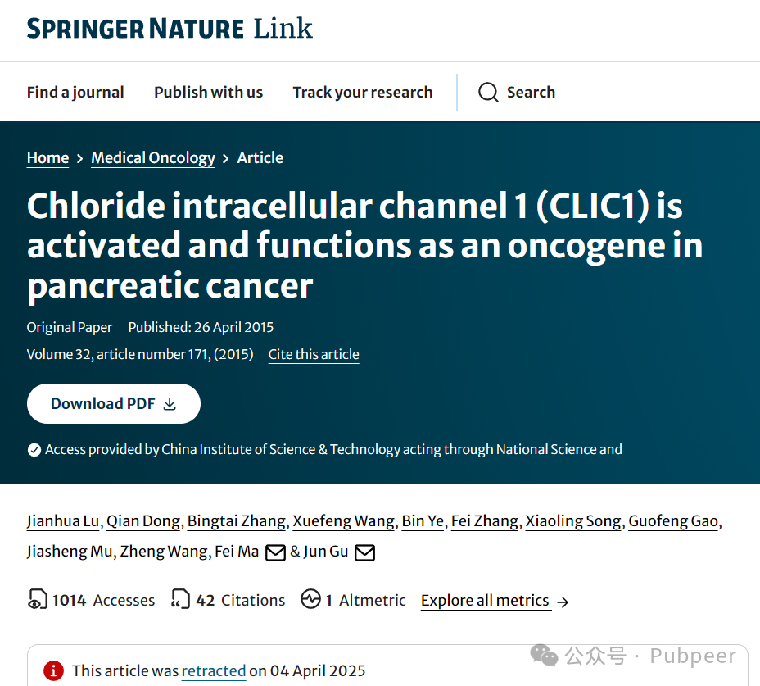

2015 年，来自上海交通大学医学院附属新华医院肿瘤科的费马、普通外科及普通外科实验室的顾军等众多研究人员，在《Medical oncology（Northwood, London, England）》杂志上发表了一篇名为 “Chloride intracellular channel 1 (CLIC1) is activated and functions as an oncogene in pancreatic cancer” 的研究，其 doi 为 10.1007/s12032 - 015 - 0616 - 9，影响因子 IF 为 2.8，期刊分区 Q2 。  
这篇研究主要成果指出氯离子细胞内通道 1（CLIC1）在胰腺癌中被激活并发挥癌基因作用，对胰腺癌研究有着重要意义。

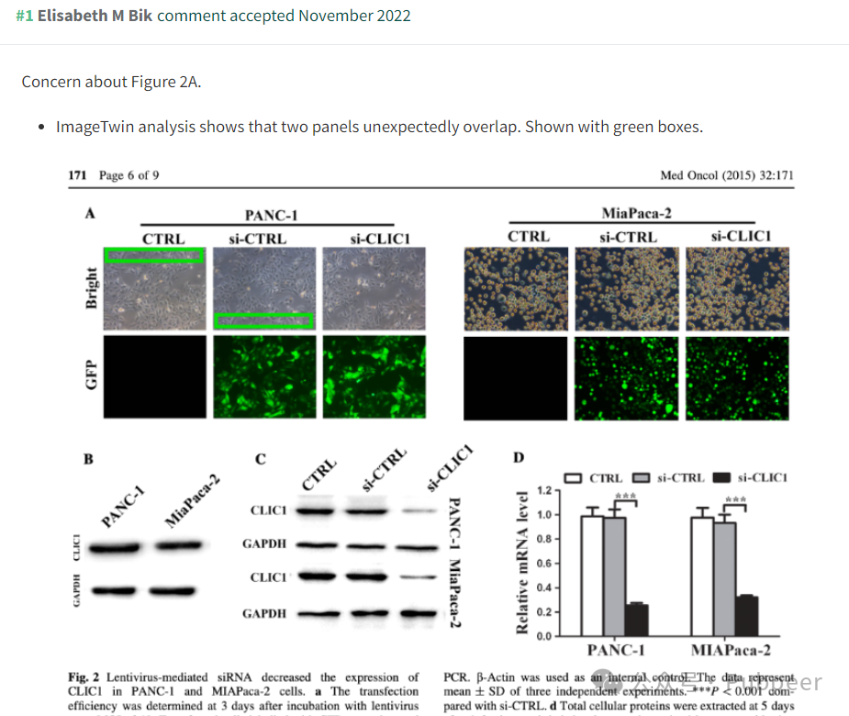

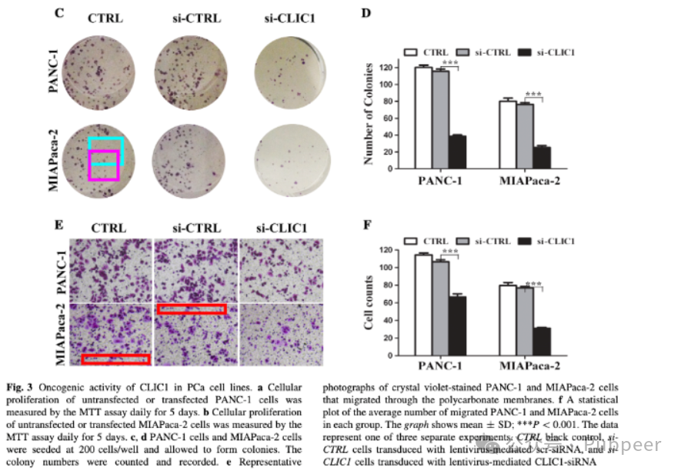

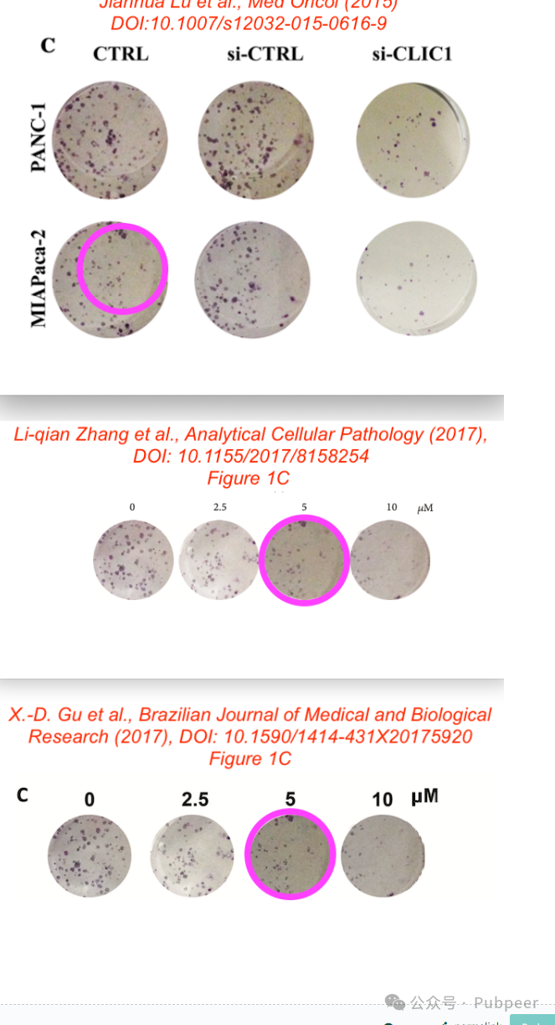

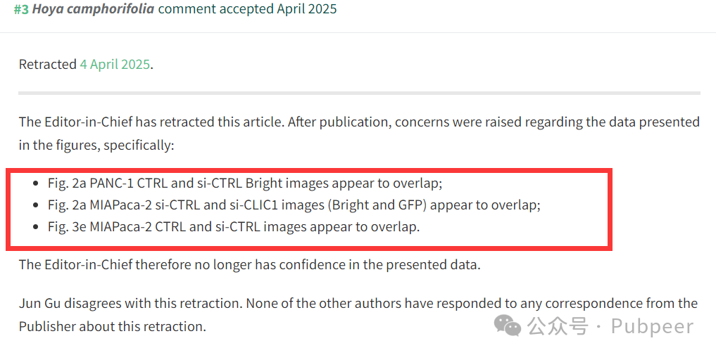

然而，2015 年该文章发表后，网友 Elisabeth M Bik 提出质疑。2015 年，Elisabeth M Bik 首先关注到图 2A，通过 ImageTwin 分析发现有两个面板意外重叠，并用绿色框标注。2015 年，Elisabeth M Bik 又对图 3 表示担忧，ImageTwin 分析显示，图 3E 中有两个面板似乎重叠，用红色框标注；图 3C 中的一个面板与其他两篇论文中的面板相似，分别用粉色和青色框标注，且提及的另外两篇论文自身也存在问题。  
到了 2025 年 4 月 4 日，该文章被主编撤回。主编表示，文章发表后，数据图中的数据引发担忧，如 Fig. 2a 中 PANC - 1 CTRL 和 si - CTRL 的 Bright 图像似乎重叠；Fig. 2a 中 MIAPaca - 2 si - CTRL 和 si - CLIC1 图像（Bright 和 GFP）似乎重叠；Fig. 3e 中 MIAPaca - 2 CTRL 和 si - CTRL 图像似乎重叠，因此对所呈现的数据不再有信心。但顾军不同意此次撤稿，其他作者未回应出版商关于此次撤稿的任何通信。

https://link.springer.com/article/10.1007/s12032-015-0616-9

https://pubpeer.com/publications/46DE1D89BF4F5418D750459E8FFC3D#0

来源：公众号pubpeer原创，文章涉及作者姓名都为音译名字；转载贴子请注明出处，若没注明pubpeer公众号出处，构成侵权。





声明：转载此文是出于传递更多信息之目的。若有来源标注错误或侵犯了您的合法权益，请作者持权属证明与本网联系，我们将及时更正、删除，谢谢

**Pubpeer，专注科研工作者。关注请长按上方二维码。投稿、合作、转载授权事宜请联系本号，回复2025，微信ID：BikElisabeth  或邮箱：Pubpeer@qq.com**